

COMPORTAMENTO EPIDEMIOLOGICO DA HANSENIASE NO MUNICIPIO DE IMPERATRIZ-MA.

Cintia Lizandra Ribeiro de Sousa¹
Joelson Dias Reis¹
StêniaKatila Souza Carvalho¹
Zilmar Timóteo Soares²

Resumo
A hanseníase é uma doença causada pela bactéria mycobacteriumleprae, que é transmitida por vias aéreas e atingido tanto o sistema imunológico, quanto a pele, assim sendo uma doença do tecido epitelial por ser a maior parte afetada. Objetivo desta pesquisa foi observar o comportamento da doença, identificando o índice de casos detectados na cidade de Imperatriz- MA. Esta pesquisa foi realizada através de consultas em artigos científicos e entrevista estruturada ao coordenador do programa de controle e prevenção da hanseníase, onde coletamos informações sobre a doença e o comportamento da mesma na cidade de Imperatriz -MA. Fez-se uma entrevista estruturada ao especialista na área da hanseníase, para sabermos do que se trata a doença, como é a transmissão, as formas de tratamento e o índice da epidemia na cidade. Através das informações que nos foi cedida, obtemos o conhecimento de que Imperatriz está no centro dos aglomerados do Maranhão, Pará e Tocantins, sendo constatado com o maior número de casos detectados no estado do Maranhão, atualmente com treze á quinze caso, considerado hiperendêmico. A hanseníase tem cura, e se constatada de imediato terá chance de ser curada mais rapidamente, mas as pessoas não possuem essa informação. Concluiu-se que a transmissão da doença está cada vez mais presente, pela falta de informação das pessoas, que não se previnem tendo mais chances de serem infectadas pela bactéria, contraindo a doença, passando por despercebida.

Palavras-chave: Doença transmissível, Casos detectados, Tratamento,
__________________________________________________________
1- Acadêmicos do Curso de Nutrição da IESMA/UNISULMA.
2 – Professor Orientador do trabalho.

INTRODUÇÃO
Os epitélios constituem um grupo distinto de tecidos que recobrem toda a superfície corporal, cavidades e tubos, funcionando como interface entre os compartimentos biológicos. Os epitélios podem ser derivados do ecto, meso ou endoderma, dependendo do sistema a que pertençam.
Este tipo de tecido é responsável por recobrir as superfícies corporais e revestir os ductos e cavidades orgânicas, além de exercer também funções sensoriais e de secreção de substâncias. O tecido epitelial é avascular, não possuindo irrigação sanguínea própria. Sua nutrição normalmente ocorre por difusão dos nutrientes pela membrana basal das células dos tecidos conjuntivos (CORNAK, 1996).
A pele reveste todo o nosso corpo protegendo contra as agressões externas, ela é uma grande capa de proteção contra fungos, bactérias, produtos químicos, físicos e mesmo fatores ambientais, como o sol. Esta barreira de proteção vem das células da epiderme e derme, secreção de sebo e suor, formando uma capa especial, como um manto protetor (BRASIL, 2014).
Por ser frágil, a pele tem mais possibilidades de adquirir doenças. Uma das mais preocupantes da cidade de Imperatriz-MA é a hanseníase, doença essa que é causada pela bactéria mycobacteriumleprae, que atinge tanto sistema imunológico como a pele.
A doença é curável, mas se não tratada pode ser preocupante. Hoje, em todo o mundo, o tratamento é oferecido gratuitamente, e há várias campanhas para a erradicação na doença (BRASIL, 2013).
O objetivo desta pesquisa foi identificar o índice epidemiológico da patologia hanseníase que afeta o tecido epitelial, observando o comportamento da doença na cidade de Imperatriz-MA.

METODOLOGIA

A pesquisa foi desenvolvida através de consultas em artigos científicos e entrevista estruturada ao coordenador do programa de controle e prevenção á hanseníase Francisco de Assis Santos Cutrim, coletando informação sobre a hanseníase, para analise do comportamento epidemiológico na cidade de Imperatriz- MA.

RESULTADOS E DISCUSSÕES
- Doenças que afetam o tecido epitelial:
É importante lembrar que a pele é o maior órgão do corpo humano, uma barreira importante entre nosso organismo e o meio exterior. Além de ser capaz de despertar sensações, expressa um sem número de significativos sinais e sintomas, que são de auxilio fundamental na identificação de doenças. As doenças que acometem a pele podem estar restritas a ela ou, por vezes a pele expressa sinais e sintomas como a primeira manifestação, ou manifestação tardia de doenças sistêmicas (PEREIRA, Gerson; p. 9, 2002).
A pele é um órgão muito sensível a qualquer tipo de doença e as mais comuns em Imperatriz são: herpes, vitiligo e hanseníase. Para esta pesquisa foi escolhido a mais presente que é a hanseníase.

- HANSENÍASE
O que é?
É uma doença transmissível que acomete principalmente a pele e nervos periféricos. Pode atingir rosto, olhos, orelhas, nariz, braços, mãos, pernas e pés.Ao penetrar no organismo, a bactéria inicia uma luta com o sistema imunológico do paciente.Demora a 2 a 7 anos, em geral, para aparecimento dos primeiros sintomas. Mas isso pode ser evitado com diagnostico precoce e tratamento imediato. Essa doença infecciosa é causada pela bactéria Mycobacterium leprae, e também é conhecida como “lepra”. Se a doença for descoberta no inicio e não fizer o tratamento, a doença vai vir com mais intensidade, deixando sequelas como, por exemplo, mãos atrofiadas porque atingem nervos ulnar, pois a célula nervosa uma vez destruída jamais será regenerada, dá-se curado sequelado.

- Como se transmite a hanseníase?
A hanseníase é transmitida por meio das vias aéreas superiores (tosse, espirro). A transmissão se dá por meio de uma pessoa doente e sem tratamento. A hanseníase não passa por abraço, aperto de mão ou carinho. Em casa ou no trabalho, não é necessário separar as roupas, pratos, talheres e os copos. É transmissível no ultimo estagio.

- Como saber se uma pessoa está com hanseníase?
Sintomas:
- Uma ou mais manchas esbranquiçadas, avermelhadas ou amarronzadas em qualquer parte do corpo, com diminuição ou perda da sensibilidade ao calor, á dor e ao tato;
- Caroços e inchaços no corpo, em alguns casos avermelhados e doloridos:
- Dor e sensação de choque, fisgadas e agulhadas ao longo dos nervos de braços;
- Áreas com diminuição dos pelos e do suor;
- Engrossamento do nervo que passa no cotovelo, levando á perda da sensibilidade e/ou diminuição da força do 5° dedo;
- Corta-se ou queimar-se sem sentir dor;

- Como se trata a hanseníase?
O tratamento da hanseníase é feito por via oral, com PQT (poliquimioterapia), que é um coquetel de antibióticos. O paciente deve tomar uma dose mensal na Unidade de Saúde (dose supervisionada) e as demais doses autoadministradas (pelo paciente em sua moradia), adotando, ao mesmo tempo com os olhos, mãos e pés para prevenção de incapacidade. A PQT é uma combinação de medicamentos seguros e eficazes. O esquema de tratamento depende da classificação da doença (Paucibacilar-PB ou Multibacilar-MB). A vacina BCG é um dos meios de prevenção da doença, porém ela não impede que a pessoa contraia, e sim que a doença se manifeste de forma leve. O tratamento PB é realizado com 6 doses em ate 9 meses e o MB, com 12 doses em ate 18 meses. O tratamento é feito com os seguintes medicamentos, rifampicina, clofazemina e dapizona.

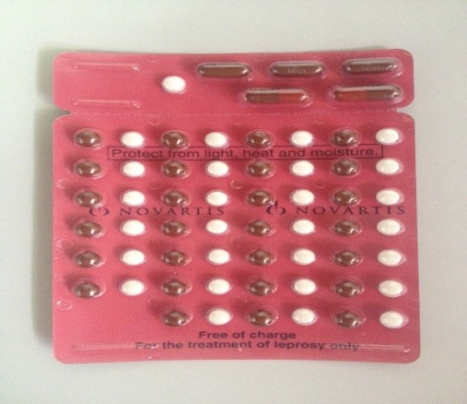
Medicamento para estagio mais avançada da doença. É supervisionada a primeira dose, o restante da medicação pode ser feito em casa. Esta é a clofazemina, há o escurecimento da pele com esse medicamento, por este motivo é recomendo não ter muito contato com o sol. O comprimido branco é para o dia e o vermelho para a noite.

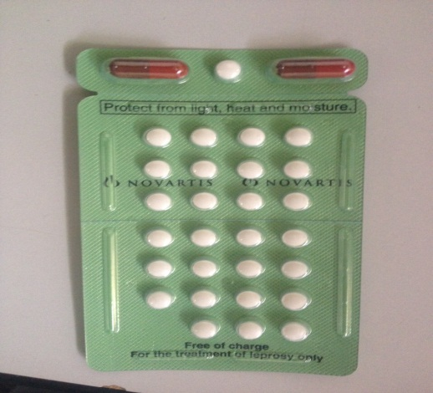

Medicamento para estagio mais leve da doença. A primeira dose também é supervisionada. Logo após o começo do tratamento com este medicamento, é verificado se o individuo não tem utilizado a medicação para outros fins.

- Comportamento da doença na cidade de Imperatriz – MA

A OMS (Organização Mundial da Saúde), divide o Brasil em dez aglomerados e a área 1 é entre o Maranhão, Pará e Tocantins, e Imperatriz está em uma localização geográfica, sendo no centro, ou seja, tem o maior índice da doença.
A OMS prepondiz que seja 1 caso para 10.000.00 de habitantes. Em Imperatriz tiveram 23 casos, mas atualmente são 13 á 15 casos. É preciso que tenha 7 casos na área para ser hiperendêmico.
A opinião das pessoas da cidade é que a doença é transmitida por falta de higiene, mas a bactéria atinge o sistema imunológico, sendo transmitida para qualquer tipo de pessoa, assim o individuo que tem o sistema imunológico frágil está propicio a ter a doença, sendo que a bactéria fica no sitio superior (por ser uma doença aérea) por 72 horas e se os anticorpos não destruírem a bactéria, ela será absorvida no corpo, sem a percepção do individuo. Após dois anos de tratamento se os anticorpos não conseguirem expelir os bacilos mortos do organismo, a doença pode voltar.

(CUTRIM, Francisco)
CONCLUSÃO

Conclui-se que a doença não se contrai por sujeira e precariedade, e sim por vias aéreas, afetando o sistema imunológico baixo, onde qualquer individuo pode contrair se não estiver com organismo prevenido. Imperatriz tem o maior índice de contaminação do Maranhão, sendo a cidade com menos informações sobre o que é a hanseníase, como saber que a contraiu e o tipo de tratamento adequado para cada estágio.

REFERÊNCIAS

Sociedade Brasileira de Dermatologia, Regional Ceará, 2014. Disponível em: http://www.sbd-ce.com.br/sbdce/sem-categoria/doencas-de-pele/ Acesso em: 08 jun. 2015.

Portal da Sociedade Brasileira de Dermatologia, 2013. Disponível em: http://www.sbd.org.br/doencas/hanseniase/ Acesso em: 08 jun. 2015.

Tecido epitelial, 2013. Disponível em: www.portaleducacao.com.br/fisioterapia/artigos/33079/tecido-epitelial
Acesso em: 08 jun. 2015.

GERSON, Pereira. Dermatologia na atenção básica de saúde, Brasília, 2002. Disponível em: http://bvsms.saude.gov.br/bvs/publicacoes/guiafinal9.pdf Acesso em: 08 jun. 2015.

